1．函数y＝x|x|的图象大致是( )
图K10－1
2．把函数y＝(x－2)²＋2的图象向左平移1个单位，再向上平移1个单位，所得图象对应的函数的解析式是( )
A．y＝(x－3)²＋3 B．y＝(x－3)²＋1
C．y＝(x－1)²＋3 D．y＝(x－1)²＋1
3．[2011·淮南一模] 已知函数f(x)＝(x－a)(x－b)(其中a＞b)的图象如图K10－2所示，则函数g(x)＝a^{x}＋b的图象是( )
图K10－2
图K10－3

4．函数y＝的图象关于点________对称．

5．已知图K10－4①是函数y＝f(x)的图象，则图K10－4②中的图象对应的函数可能是( )
图K10－4
A．y＝f(|x|) B．y＝|f(x)|
C．y＝f(－|x|) D．y＝－f(－|x|)
图K10－5
6．[2012·潍坊三县联考] 一张正方形的纸片，剪去两个一样的小矩形得到一个“E”形图案，如图K10－5所示．设小矩形的长、宽分别为x、y，剪去部分的面积为20，若2≤x≤10，记y＝f(x)，则y＝f(x)的图象是( )
图K10－6
7．已知f(x)＝则如图K10－7中函数的图象错误的是( )
图K10－7
8．[2011·安徽卷] 函数f(x)＝ax^{n}(1－x)²在区间[0,1]上的图象如图K10－8所示，则n可能是( )
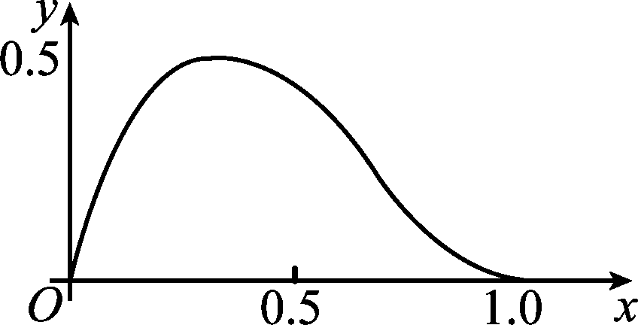
图K10－8
A．1 B．2 C．3 D．4
9．如图K10－9，正方形ABCD的顶点A，B，0，顶点C、D位于第一象限，直线l：x＝t(0≤t≤)将正方形ABCD分成两部分，记位于直线l左侧阴影部分的面积为f(t)，则函数S＝f(t)的图象大致是( )
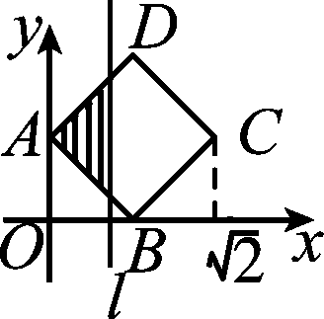图K10－9
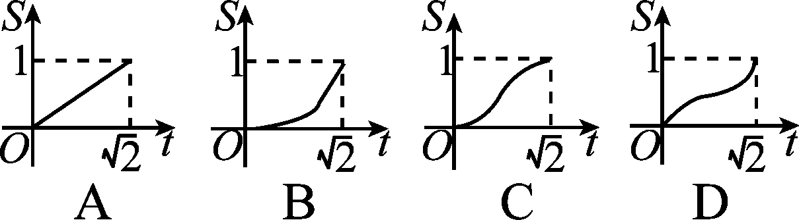图K10－10

10．函数y＝f(x)的图象与函数y＝e^{x}的图象关于直线y＝x对称，将y＝f(x)的图象向左平移2个单位，得到函数y＝g(x)的图象，再将y＝g(x)的图象向上平移1个单位，得到函数y＝h(x)的图象，则函数y＝h(x)的解析式是________．
11．已知定义在[0，＋∞)上的函数y＝f(x)和y＝g(x)的图象如图K10－11所示，则不等式f(x)·g(x)>0的解集是________．
图K10－11
12．已知a>0且a≠1，f(x)＝x²－a^{x}，当x∈(－1,1)时均有f(x)<，则实数a的取值范围是________．
13．已知函数y＝f(x)和y＝g(x)在[－2,2]上的图象如图K10－12所示：
图K10－12
则方程f[g(x)]＝0有且仅有________个根；方程f[f(x)]＝0有且仅有________个根．
14．(10分)已知函数f(x)＝x²－2x，且g(x)的图象与f(x)的图象关于点(2，－1)对称，求函数g(x)的表达式．

15．(13分)若关于x的方程|x²－4x＋3|－a＝x至少有三个不相等的实数根，试求实数a的取值范围．

16．(12分)已知函数f(x)的图象与函数h(x)＝x＋＋2的图象关于点A(0,1)对称．
(1)求f(x)的解析式；
(2)若g(x)＝f(x)＋，且g(x)在区间(0,2]上为减函数，求实数a的取值范围．

参考答案及解析：
1．A [解析] 因y＝又y＝x|x|为奇函数，结合图象知，选A.
2．C [解析] 把函数y＝f(x)的图象向左平移1个单位，即把其中x换成x＋1，于是得y＝[(x＋1)－2]²＋2＝(x－1)²＋2的图象，再向上平移1个单位，即得到y＝(x－1)²＋2＋1＝(x－1)²＋3的图象．
3．A [解析] f(x)的零点为a，b，由图可知0<a<1，b<－1，则g(x)是一个减函数，可排除C、D；再根据g(0)＝1＋b<0，可排除B，故正确选项为A.
4．(1，－1) [解析] y＝＝－1＋，y＝的图象是由y＝的图象先向右平移1个单位，再向下平移1个单位而得到，故对称中心为(1，－1)．
【能力提升】
5．C [解析] 由题图②知，图象对应的函数是偶函数，且当x<0时，对应的函数是y＝f(x)，故选C.对于给定函数的图象，要能从图象的左右、上下分布范围、变化趋势、对称性等方面研究函数的定义域、值域、单调性、奇偶性、周期性，注意图象与函数解析式中参数的关系．
6．A [解析] 依题意y＝(2≤x≤10)，所以图象为A.
7．D [解析] 因f(x)＝其图象如图，验证知f(x－1)，f(－x)，f(|x|)的图象均正确，只有|f(x)|的图象错误．
8．A [解析] 由函数图象可知a>0.当n＝1时，f(x)＝ax(1－x)²＝a(x³－2x²＋x)，f′(x)＝a(3x－1)(x－1)，所以函数的极大值点为x＝<0.5，故A可能；
当n＝2时，函数f(x)＝ax²(1－x)²＝a(x²－2x³＋x⁴)，f′(x)＝a(2x－6x²＋4x³)＝ 2ax(2x－1)(x－1)，函数的极大值点为x＝，故B错误；
当n＝3时，f(x)＝ax³(1－x)²＝a(x⁵－2x⁴＋x³)，f′(x)＝ax²(5x²－8x＋3)＝ax²(5x－3)(x－1)，函数的极大值点为x＝>0.5，故C错误；
当n＝4时，f(x)＝ax⁴(1－x)²＝a(x⁶－2x⁵＋x⁴)，f′(x)＝a(6x⁵－10x⁴＋4x³)＝2ax³(3x－2)(x－1)，函数的极大值点为x＝>0.5，故D错误．
9．C [解析] 当0<t≤时，f(t)＝·t·2t＝t²，当<t≤时，f(t)＝1－·(－t)·2(－t)＝－t²＋2t－1，即函数f(t)在上是开口向上的抛物线，在上是开口向下的抛物线，故选C.
10．y＝ln(x＋2)＋1 [解析] 依题意，f(x)＝lnx，g(x)＝ln(x＋2)，h(x)＝ln(x＋2)＋1.
11. [解析] 由题图可知，当0<x<时，f(x)>0，g(x)>0；
当<x<1时，f(x)>0，g(x)<0；
当1<x<2时，f(x)<0，g(x)<0，
当x>2时，f(x)>0，g(x)>0，
因此f(x)·g(x)>0的解集是x或1<x<2或x>2.
12.≤a<1或1<a≤2 [解析] 由题意可知a^{x}>x²－在(－1,1)上恒成立，令y₁＝a^{x}，y₂＝x²－，
由图象知：

∴≤a<1或1<a≤2.
13．6 5 [解析] 由图可知，方程f(x)＝0在[－2,2]上的根有三个，分别为x＝0，x＝a∈(－2，－1)，x＝b∈(1,2)．
①f[g(x)]＝0等价于g(x)＝0或g(x)＝a∈(－2，－1)或g(x)＝b∈(1,2)，结合y＝g(x)在[－2,2]的图象，可以发现g(x)＝0，g(x)＝a∈(－2，－1)，g(x)＝b∈(1,2)各有两个解，合计为6个解；
②f[f(x)]＝0等价于f(x)＝0或f(x)＝a∈(－2，－1)或f(x)＝b∈(1,2)，结合y＝f(x)在[－2,2]的图象，可以发现f(x)＝0，f(x)＝a∈(－2，－1)，f(x)＝b∈(1,2)的根分别为3个，1个，1个，合计为5个解．
14．[解答] 函数f(x)的定义域是R，在函数f(x)的图象上任取一点(x₀，y₀)，它关于点(2，－1)对称的点为(x，y)，根据两点连线段的中点坐标公式，有于是
－2－y＝f(4－x)＝(4－x)²－2(4－x)＝x²－6x＋8，所以y＝－x²＋6x－10.故g(x)＝－x²＋6x－10.
15．[解答] 原方程变形为|x²－4x＋3|＝x＋a，
于是，设y₁＝|x²－4x＋3|，y₂＝x＋a，
在同一坐标系下分别作出它们的图象．如图，
则当直线y₂＝x＋a过点(1,0)时a＝－1；
当直线y₂＝x＋a与抛物线y₁＝－x²＋4x－3相切时，
由⇒x²－3x＋a＋3＝0，
由Δ＝9－4(3＋a)＝0，得a＝－.
由图象知，a∈时，方程至少有三个根．
【难点突破】
16．[解答] (1)设f(x)图象上任一点P(x，y)，则点P关于点(0,1)的对称点P′(－x,2－y)在h(x)的图象上，
则2－y＝－x－＋2，∴y＝x＋.
故f(x)＝x＋(x≠0)．
(2)g(x)＝f(x)＋＝x＋，g′(x)＝1－.
∵g(x)在(0,2]上为减函数，
∴1－≤0在(0,2]上恒成立，
即a＋1≥x²在(0,2]上恒成立，∴a＋1≥4，
即a≥3，故a的取值范围是[3，＋∞)．

